SỞ GIÁO DỤC VÀ ĐÀO TẠO ĐỀ THI HỌC KỲ II – NĂM HỌC 2016-2017
THÀNH PHỐ HỒ CHÍ MINH MÔN VẬT LÝ 10
TRƯỜNG THPT Hình thức: TỰ LUẬN
TRẦN VĂN GIÀU Thời gian: 45 phút
Ngày kiểm tra 29/4/2017

A. LÝ THUYẾT: (5,0 điểm)
Câu 1: (1,0 điểm)
Phát biểu và viết biểu thức định luật Sác-lơ ?
Câu 2: (1,0 điểm)
Nêu định nghĩa và viết công thức tính động năng của một vật ? Động năng của vật không đổi khi vật chuyển động thẳng đều hay chuyển động với gia tốc không đổi ?
Câu 3: (1,0 điểm)
Trình bày cách phát biểu của Clau-di-út về nguyên lý II nhiệt động lực học ? Vào mùa nóng, người ta có thể dùng máy điều hoà nhiệt độ để truyền nhiệt từ trong phòng ra ngoài trời, dù nhiệt độ ngoài trời cao hơn nhiệt độ trong phòng. Hỏi điều này có vi phạm nguyên lý II nhiệt động lực học không ? Tại sao ?
Câu 4: (1,0 điểm)
Ghép nội dung ở cột bên trái với nội dung tương ứng ở cột bên phải để được một câu có nội dung đúng
1. Đường đẳng áp là | a) Trong quá trình đẳng nhiệt của một lượng khí nhất định, áp suất tỉ lệ nghịch với thể tích
2. Nhiệt độ tuyết đối là | b) Sự chuyển trạng thái của chất khí khi thể tích không đổi
3. Quá trình đẳng tích là | c) Đường thẳng kéo dài đi qua gốc tọa độ của hệ tọa độ (V,T)
4. Định luật Bôi-lơ - Ma-ri-ốt được phát biểu | d) T(K) = 273 + t
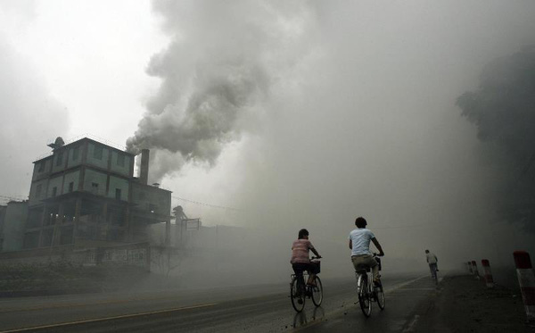
Câu 5: (1,0 điểm)
Mọi động cơ nhiệt, kể cả những động cơ nhiệt hiện đại nhất mà con người
hy vọng có thể chế tạo ra được trong tương lai, cũng không thể chuyển hóa
toàn bộ nhiệt lượng do nhiên liệu bị đốt cháy tỏa ra thành công cơ học mà
phải tỏa một phần nhiệt lượng này vào khí quyển. Ngoài ra, các động cơ
nhiệt còn thải ra môi trường các khí độc do việc đốt cháy nhiên liệu toả ra.
Em hãy nêu ít nhất 4 tác hại của việc sử dụng động cơ nhiệt đối với con
người và môi trường sống ?
B. BÀI TOÁN: (5,0 điểm)
Bài 1: (1,5 điểm)
Người ta cung cấp cho chất khí đựng trong xilanh một nhiệt lượng 1 kJ. Chất khí nở ra, đẩy pittông lên và thực hiện công 700J. Hỏi nội năng của khí biến thiên một lượng bằng bao nhiêu ?
Bài 2: (1,5 điểm)
Người ta bơm không khí ở áp suất 1atm vào một quả bóng cao su,. Mỗi lần bơm được 125cm³ không khí . Tính áp suất của không khí trong quả bóng sau 40 lần bơm. Biết quả bóng có dung tích là 2,5 lít. Cho rằng trước khi bơm trong quả bóng không có không khí và trong khi bơm nhiệt độ không khí không thay đổi ?
Bài 3: (2,0 điểm)
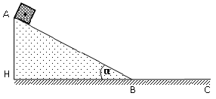
Một vật có khối lượng m = 1kg trượt không vận tốc đầu từ đỉnh một con dốc dài AB = 2m. Biết góc nghiêng của mặt dốc so với mặt phẳng ngang là α = 30⁰ (Hình vẽ). Lấy g = 10m/s².
a. Áp dụng định luật bảo toàn cơ năng .Tìm vận tốc của vật ở cuối
chân dốc. Biết ma sát trên dốc không đáng kể .
b. Khi đến chân dốc vật tiếp tục chuyển động trên mặt phẳng ngang được một đoạn BC = 5m rồi dừng lại. Áp dụng định lý động năng. Tìm độ lớn lực ma sát trên mặt phẳng ngang tác dụng vào vật ?
-------------------------------------HẾT-------------------------------------

